2 МП Стационарная купольная IP-камера
IPC3612LB-SF28(40)-A

Основные особенности
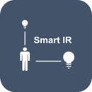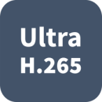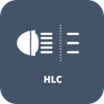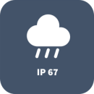

- Высокое качество изображения благодаря CMOS-матрице, 2 МП, 1/2,8 дюйма
- 2 МП (1920 × 1080) при 30/25 к/с; 720P (1280 × 720) при 30/25 к/с
- Ultra 265, H.265 и H.264
- Умная ИК-подсветка на расстоянии до 30 м
- Режим день/ночь
- 2D/3D DNR (цифровое шумоподавление)
- Степень защиты: IP67
- Поддержка источника питания PoE
- 3 оси

Технические характеристики
 | IPC3612LB-SF28-A |  |  |  |  | IPC3612LB-SF40-A
Камера
Датчик | 1/2,8 дюйма, 2,0 МП, прогрессивная развертка, CMOS
Объектив | 2,8 мм при F2.0 |  |  |  |  | 4,0 мм при F2.0
Дальность обнаружения, наблюдения, распознавания и идентификации | Объектив (мм) |  | Обнаружение (м) |  | Наблюдение (м) |  | Распознавание (м) |  | Идентификация (м)
 | 2,8 |  | 43,4 |  | 17,4 |  | 8,7 |  | 4,3
 | 4,0 |  | 62,1 |  | 24,8 |  | 12,4 |  | 6,2
Угол обзора (Г) | 106,7° |  |  |  |  | 87,5°
Угол обзора (В) | 57,1° |  |  |  |  | 46,3°
Угол обзора (Д) | 115,7° |  |  |  |  | 92,4°
Затвор | Автом./ручн.; 1–1/100 000 с
Регулировка угла | Панорамирование: 0°–360° |  |  | Наклон: 0°–80° |  |  |  | Поворот: 0°–360°
Минимальная освещенность | Цвет: 0,01 лк (F2.0, AGC вкл.)  0 лк с ИК-подсветкой
День/ночь | Автоматический ИК-фильтр (ICR)
Цифровое шумоподавление | 2D/3D DNR
Сигнал/шум | > 52 дБ
Дальность ИК-подсветки | Дальность ИК-подсветки до 30 м
Длина волны | 850 нм
Управление включением/  отключением ИК-подсветки | Автом./ручн.
Антитуман | Цифровой антитуман
WDR | DWDR
Видео
Сжатие видео | Ultra 265, H.265 и H.264
Профиль кодирования H.264 | Базовый профиль, основной профиль, высокий профиль
Разрешение и частота кадров | Основной поток: 1080P (1920 × 1080), до 30 к/с; 720P (1280 × 720), до 30 к/с  Дополнительный поток: D1 (720 × 576), до 30 к/с; 640 × 360, до 30 к/с; 2CIF (704 × 288), до 30 к/с; CIF (352 × 288), до 30 к/с;
Скорость передачи видеоданных | 128 Кбит/с–6 Мбит/с
OSD | До 4 OSD
Режим маскирования | До 4 областей
ROI | До 8 областей
Обнаружение движения | До 4 областей
Изображение
Баланс белого |  | Авто/Снаружи/Точная настройка/Натриевая лампа/Заблокировано/Авто2
Цифровое шумоподавление |  | 2D/3D DNR
Умная ИК-подсветка |  | Поддерживается
Поворот изображения |  | Нормальное положение/По вертикали/По горизонтали/180°
Разворот изображения |  | N/A
HLC |  | Поддерживается
BLC |  | Поддерживается
Сеть
Протоколы | IPv4, IGMP, ICMP, TCP, UDP, DHCP, RTP, RTSP, RTCP, DNS, DDNS, NTP, UPnP, HTTP
Возможность интеграции | API
Клиент | EZStation  EZView  EZLive
Веб-браузер | Просмотр в реальном времени без плагина: Chorme 57.0+, Firefox 58.0+, Edge 16+
Интерфейс
Сеть | 1 * RJ45 10M/100M Base-TX Ethernet
Сертификации
EMC |  | FCC: Правила Федеральной комиссии связи США, часть 15
Безопасность |  | CE: EN 60950-1  UL: UL60950-1  IEC 60950-1
Общие характеристики
Питание | 12 В пост. тока ±25%, PoE (IEEE 802.3af)
 | Потребляемая мощность: До 5,0 Вт
Размеры (Ø × В) | Φ118 x 95 мм
Масса | 0,29 кг
Материал | Металл и пластик
Условия эксплуатации | от -40 до 60 °C, влажность: ≤95%, отн. (без конденсации)
Условия хранения | от -40 до 60 °C, влажность: ≤95%, отн. (без конденсации)
Защита от перенапряжения | 4 кВ
Кнопка сброса | N/A
Степень защиты от проникновения пыли и воды | Класс защиты от проникновения пыли и воды: IP67

Размеры
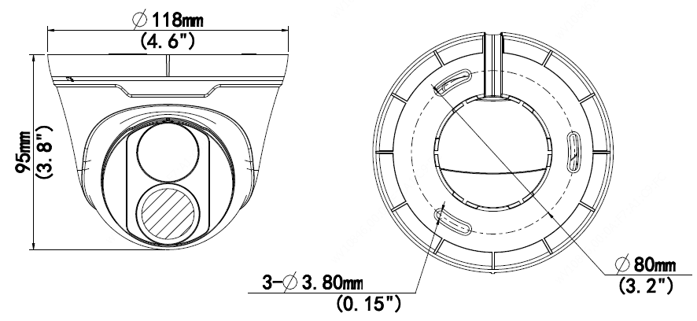

Вспомогательные приспособления
TR-JB03-I-IN | TR-JB07/WM03-G-IN | TR-WM03-D-IN | TR-UP06-IN | TR-A01-IN
 | 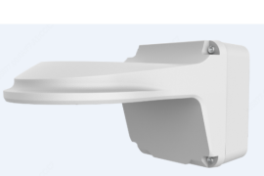 | 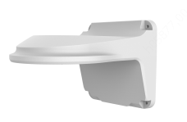 | 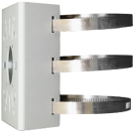 | 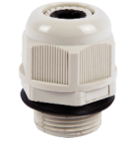

TR-SE24-IN | TR-SE24-A-IN | TR-CM24-IN

Крепление на распределительной коробке | Крепление на мачте
TR-JB03-I-IN | TR-JB07/WM03-G-IN(TR-WM03-D-IN)+TR-UP06-IN
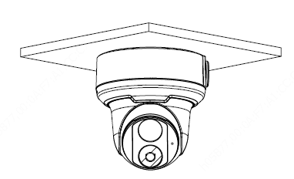 | 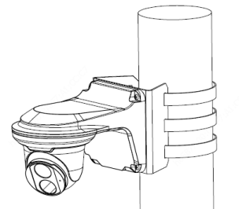
TR-CM24-IN+TR-JB03-I-IN
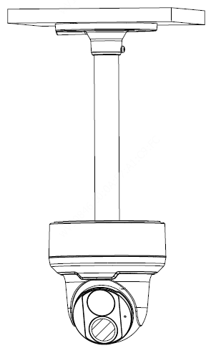

Zhejiang Uniview Technologies Co., Ltd.
Xietong Street No. 369, Binjiang District, Hangzhou, Zhejiang, China, 310051 (Ханчжоу, Чжэцзян, Китай)
Эл. почта: overseasbusiness@uniview.com; globalsupport@uniview.com
http://www.uniview.com
©2019, Zhejiang Uniview Technologies Co., Ltd. Все права защищены.
*Информация о характеристиках изделия и его наличии может быть изменена без предварительного уведомления.

